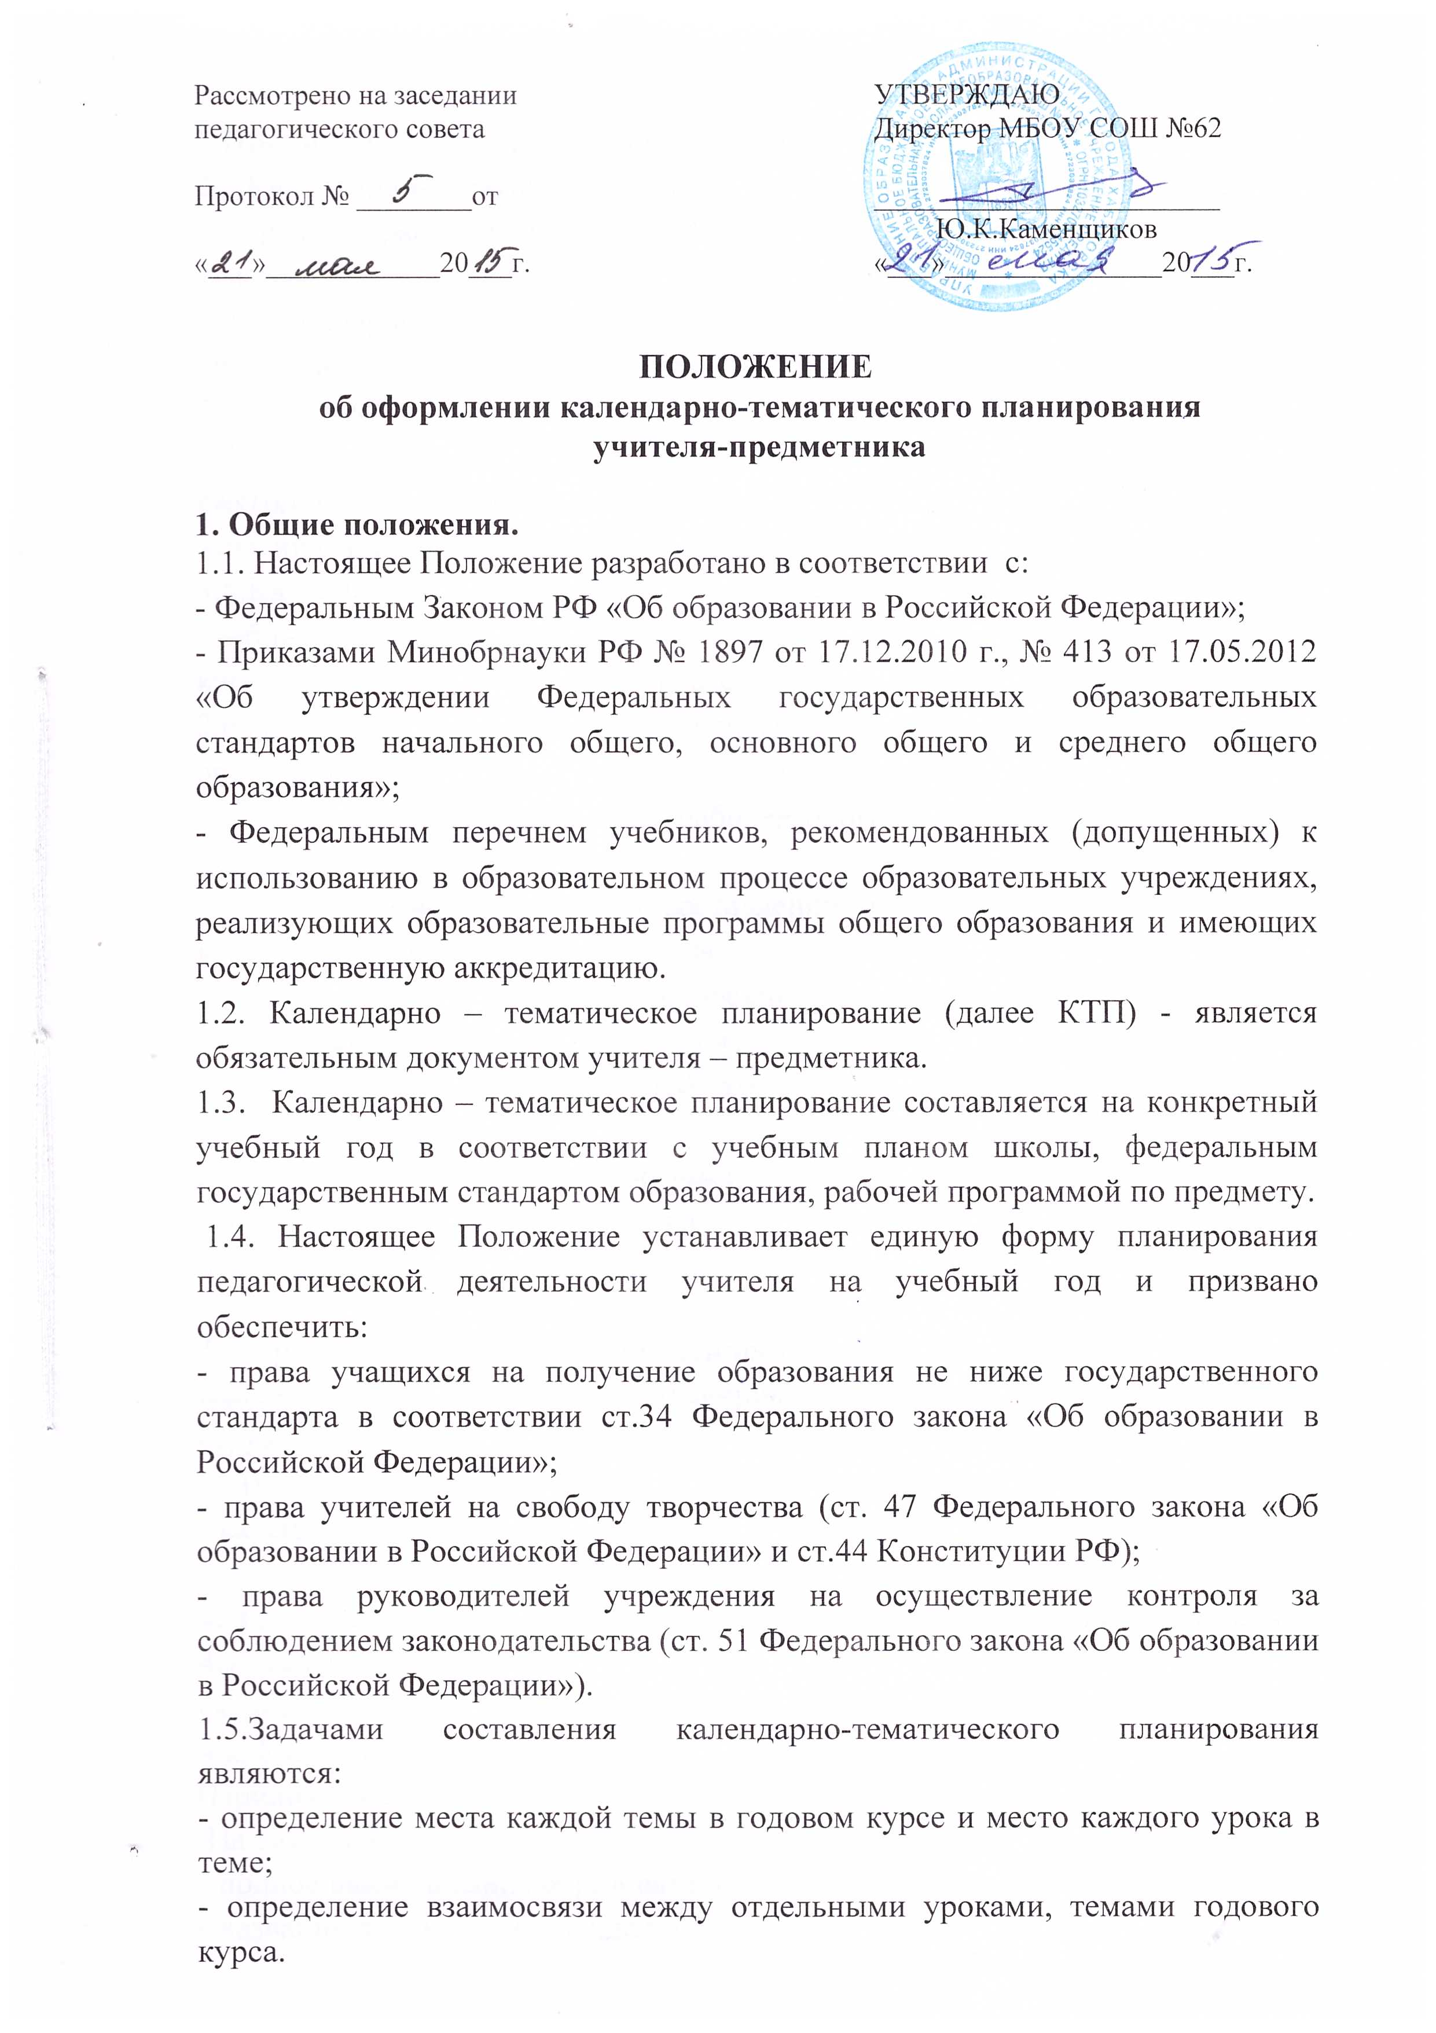

2.Правила разработки календарно-тематического планирования.
2.1.Календарно-тематическое планирование отражает плановость реализации содержания рабочей программы по учебному курсу или предмету в одном классе.
2.2.Календарно-тематическое планирование самостоятельно разрабатывается учителем на основе рабочей программы учебного предмета.
2.3.Классный журнал заполняется в соответствии с КТП.
3.4.Календарно-тематическое планирование разрабатывается учителем ежегодно. Оно является обязательным условием организации учебных занятий с учащимися.
3.5.Календарно-тематическое планирование составляется учителем с учётом учебных часов, определённых учебным планом ОУ для освоения учебного курса или предмета учащимися класса.
2.6.При планировании учитель учитывает соотношение между учебным временем по четвертям и распределением учебного времени, отведённого на прохождение темы, указанной в рабочей программе: по учебному курсу или предмету.
2.7.Учитель имеет право при составлении планирования скорректировать количество часов, отведённых для изучения программной темы (тем) при условии целесообразности коррекции. Целесообразность коррекции определяется наличием ситуации связанной с проведением заключительных по теме обобщающих или (и) контрольных занятий после текущего каникулярного периода.
2.8.Содержание календарно-тематического планирования должно соответствовать содержанию рабочей программы, по которой ведётся обучение.

3. Структура календарно – тематического планирования
Календарно – тематическое планирование включает в себя следующие структурные элементы:
- титульный лист;
- календарно – тематические планы по классам.

4. Требования к оформлению календарно – тематического планирования
4.1. Календарно – тематическое планирование оформляется в печатной форме.
4.2. Календарно – тематическое планирование имеет титульный лист (Приложение 1).
На титульном листе календарно-тематического плана указываются:
- полное наименование образовательного учреждения согласно Уставу;
- название документа (календарно-тематический план (планирование);
- гриф рассмотрено календарно-тематического планирования на заседании ШМО;
- гриф согласованно календарно – тематическое планирование заместителем директора по УВР;
- гриф утверждено календарно – тематического планирования директором ОУ;
- ФИО учителя – составителя календарно-тематического планирования;
- класс/классы;
- количество часов по учебному плану и в неделю;
- используемый УМК
- учебный год, на который составлено календарно-тематическое планирование.
В центре титульного листа делается запись: «Календарно-тематическое планирование по ___ (указывается предмет) для ___ класса (параллели)».
В случае если календарно-тематическое планирование составлено для одного класса, указывается конкретный класс (например (5а), если для нескольких классов в одной параллели – указывается параллель (например, 5-е классы).
4.3.Календарно-тематическое планирование оформляется в табличном виде и имеет следующее содержание (Приложение 2):
-наименование раздела программы и количество часов на раздел.
- Номер урока. Применяется сплошная нумерация уроков с целью показа соответствия количества часов используемой программы учебного курса и учебного плана;
-Тема урока (уроков). Одна тема не может быть рассчитана на несколько уроков, все темы должны носить коммуникативный характер;
-Элементы содержания. Отбор элементов содержания осуществляется на основе образовательного стандарта (примерной программы) при отсутствии государственного образовательного стандарта по учебному предмету, элективному курсу, предметному модулю. Элементы содержания определяются в соответствии с учебной программой. Элементы содержания по практикуму, проектной или исследовательской деятельности определяются на основе их целей и задач. В случае планирования блока уроков элемент содержания планируется на все уроки;
-Вид/форма контроля. Он планируется на каждый урок, может проводиться индивидуально, путем фронтального или группового оценивания. Основные виды контроля: лабораторная работа, практическая работа, сочинение, изложение, тест, самопроверка, самостоятельная работа, математический диктант, орфографический диктант, словарная работа, контрольная работа, работа по карточкам;
- Дата проведения. При составлении календарно-тематического планирования дата проведения урока планируется. При проведении и заполнении классного журнала делается запись фактического проведения урока. В случае планирования блока уроков дата проведения определяется на каждый урок.
Необходимое требование: совпадение дат урока по плану, по фактическому проведению и по записи в классном журнале.

5.Сроки составления и порядок утверждения календарно-тематического планирования.
5.1 Календарно-тематическое планирование на каждый учебный год составляется заблаговременно, до начала учебного года.
5.2 Календарно-тематическое планирование рассматривается на заседании предметного методического объединения, согласовывается с заместителем директора по УВР, утверждается директором ОУ до 1 сентября.
5.3. Календарно-тематическое планирование составляется в одном экземпляре. После утверждения директором ОУ, копия КТП предоставляется заместителю директора, курирующего данную дисциплину для осуществления контроля.

Приложение 1
Титульный лист
Муниципальное бюджетное общеобразовательное учреждение средняя общеобразовательная школа №62

РАССМОТРЕНО СОГЛАСОВАНО УТВЕРЖДАЮ
на заседании ШМО зам.директора по УВР директор МБОУ СОШ №62
Протокол № ______
от «___» _________ 20___г «___» _________ 20___г «___» _________ 20___г.
_________________ ____________________ ____________________
Ю.К.Каменщиков

Календарно-тематическое планирование

по__________________________________________________
(указать учебный предмет, курс)
Класс______________________________________________________________
(класс)
Учитель____________________________________________________________
(Ф.И.О.)
Количество часов: всего___________часов; в неделю_________________часов.
УМК_______________________________________________________________
________________________________________________________

г.Хабаровск
20____/20____учебный год
Приложение 2
№ урока (сквозная) | № урок по темам. | Наименование раздела, тема урока | Кол-во часов | Дата проведения
 |  |  |  | План | Факт
ТЕМА: |  |  | 3
1 | 1
2 | 2
3 | 3
ТЕМА: |  |  | 10
4 | 1
5 | 2
6 | 3
7 | 4
8 | 5
9 | 6
и т.д. | и т.д.
Календарно-тематическое планирование
учебного предмета, на учебный год, класс.

